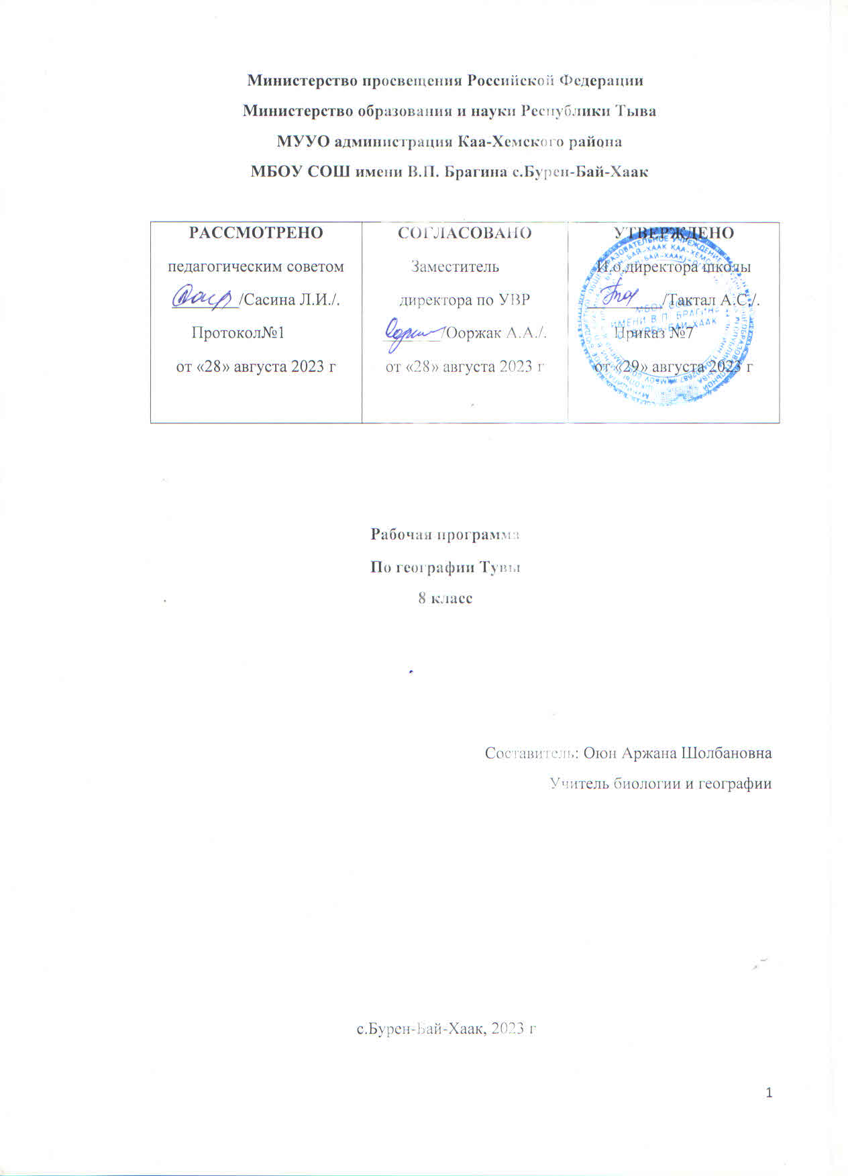

Пояснительная записка
Данная программа составлена на основе примерной программы для среднего (полного) общего образования по географии. Базовый уровень.

География Республики Тыва продолжает географическое образование учащихся в основной школе. Данный курс опирается на географические знания, полученные учащимися в 8 классе, и продолжает рассматривать особенности природы своей республики и взаимное влияние человека и природы на новом – региональном (материковом) уровне.

Подготовленная программа «География Республики Тыва» в своем содержании отражает основной минимум географических знаний, являющихся обязательным для изучения во всех типах общеобразовательных школ.
Основные требования к содержанию программы: необходимость, достаточность и обязательность для всех учащихся, имеются предпосылки, ориентирующие на сознательный выбор ими жизненного пути. Такое содержание программы готовит учащихся к самообразованию, саморазвитию и самовыражению, обеспечивает единство обучения и воспитания.
Цели и задачи курса:
Главная цель курса – создание целостных научных представлений о пространственном разнообразии природы Тувы во взаимосвязи с компонентами.
Принципы определяющие отбор содержания и определения структуры курса:
- принцип гуманизации – значительное увеличение знаний из ряда наук, имеющих географическую значимость;
- принцип проблемности – связь содержания географии с животрепещущими проблемами человечества;
- принцип краеведения – расширение и углубление знаний о своей республике, населенном пункте, совей местности и опора на них в дальнейшем изучении географии.
Для достижения данной цели необходимо решить следующие учебно-методические задачи:
- расширить и конкретизировать представления о пространственной неоднородности поверхности Земли на разных уровнях ее дифференциации ( от планетарного до локального);
- создать образные представления о разных частях республики, а также в использовании природных богатств в хозяйственной деятельности;
- усилить гуманистическую и культурологическую направленность содержания курса посредством комплексных страноведческих характеристик региона, в центре которых – человек, люди, народы, их образ жизни, материальная и духовная культура, хозяйственная деятельность;
- на основе историко-географического подхода раскрыть изменения политической карты, практики природопользования, процесса нарастания экологических проблем в пределах республики; формировать у школьников эмоционально-ценностное отношение к окружающей среде;
- продолжить развитие картографической грамотности школьников посредством работы с картами разнообразного содержания и масштаба; изучения способов изображения географических объектов и явлений, применяемых на этих картах;
- учить извлекать информацию из различных источников знаний, составлять по ним комплексные описания и характеристики территории.

Используемый УМК:
- Учебное пособие География Республики Тыва:природа,население и хозяйство;
Под редакцией С.С.Курбатской. Авторский коллектив: О.Д.Аюнова,Т.Н.Биче-оол,С.К.Кужугет,С.В.Кужугет,С.С.Курбатская,А.Ч.Кылгылдай,А.А.Монгуш,Ч.О.Ооржак,Т.Н.Прудникова,А.Д.Самбуу.Ч.Н.Самбыла,А.М.Самдан,Т.О.Санчаа,Ш.Д.Ховалыг,У-М.Г.Чаш.
- А.Д. Самбуу, Н.Г. Дубровский. Экономическая география Республики Тыва. – Кызыл: Тувинское книжное издательство, 2007г.
- С.Ш. Толунчап. География Республики Тыва. Рабочая программа. – Кызыл: Центр развития национальной школы МОиН РТ, 2005г.
- Н.В. Монгуш. Учебное пособие к курсу: география Республики Тыва. Рабочая тетрадь. – Кызыл: ГОУ ДПО «ТГИПиПКК МОиН РТ», 2009г.

Место предмета в базисном учебном плане
Федеральный базисный учебный план для общеобразовательных учреждений Российской Федерации отводит на изучение предмета 34.
Всего 34 часа; в неделю 1 час.
Плановых контрольных уроков __4_;
Требования к уровню подготовки учащихся
В результате изучения географии Тувы ученик должен
Знать/понимать
- Понятие об экономико-географическом положении и дать его оценку; знать особенности географического положения в РФ и Центральной Азии и уметь их характеризовать.
- Основные этапы исследования истории и природы; этапы развития экономики до революции; ориентация и специализация хозяйства в период ТНР; основные направления географических исследований и их результативность
- Особенности рельефа республики
- Связь минеральных ресурсов с геологической историей, глубинным строением и рельефом.
- Важнейшие природные объекты республики;
- Основные тектонические структуры, главные центры месторождений полезных ископаемых, сейсмически опасные территории;
- Основные геологические эры, структуры земной коры, сейсмически опасные территории;
- О климате, о типах климата Тувы, о климатообразующих факторах.
- Актуальность проблемы взаимодействия человека с климатом.
- Климатообразующие факторы, особенности погоды в циклонах и антициклонах;
- Особенности внутренних вод и водных ресурсов;
- Неравномерности распределения водных ресурсов по территории страны, о их разнообразии.
- Распределение рек страны по бассейнам, распространение озер, болот, многолетней мерзлоты, основные области современного оледенения и крупные ледники
- Особенности почвообразовательных процессов,
- Закономерности распространения почв,
- Основные проблемы, связанные с использованием почв человеком.
- Общие особенности растительного и животного мира, его распространение на территории республики.
- Показатели естественного прироста населения. Сравнивать показатели воспроизводства населения
- Факторы, определяющие соотношение мужчин и женщин. Определять половой и возрастной состав населения Тувы по статистическим данным. Сравнивать продолжительность жизни мужского и женского населения.
Уметь
- Сопоставлять различные тематические карты
- Устанавливать причинно-следственные связи между рельефом и тектоническим строением.
- Объяснять образование и размещение форм рельефа, закономерности размещения наиболее крупных месторождений полезных ископаемых;
- Анализировать климатические карты России;
- Сопоставлять климатические карты с картой плотности населения, выявлять территории с наиболее благоприятным климатом
- Работать с комплексными картами
- Оценивать водные ресурсы России
- Работать с почвенными картами
- Анализировать полученную информацию
- Анализировать карту растительного и животного мира.
- Анализировать природно-ресурсный потенциал Тувы
- Показывать возможные пути выхода из экологического кризиса
- Строить элементарный географический прогноз.
- Использовать полученные знания о роли природы в жизни человека.
- Определять виды и причины миграций.
- Определять основные направления современных миграционных потоков на территории России.
- Определять по статистическим данным районы с высокими показателями миграционного прироста и убыли населения.

- Понятие об экономике, отраслях хозяйства производственной и непроизводственной сферы; виды собственности хозяйства и формы их организации; основные виды транспорта; административные центры и районы республики.
Называть (показывать):
- основные отрасли хозяйства, отраслевые комплексы, крупнейшие промышленные центры;
- основные транспортные магистрали и крупные транспортные узлы;
- географические районы, их территориальный состав;
- отрасли местной промышленности.
Описывать:
- природные ресурсы;
- периоды формирования хозяйства Тувы;
- особенности отраслей;
- традиционные отрасли хозяйства коренных народов в национально-территориальных образованиях;
- экономические связи районов;
- состав и структуру отраслевых комплексов;
- основные грузо - и пассажиропотоки.

Содержание учебного предмета
Тема | Количество часов
1.Природа Республики Тыва
1.1.ГП и история исследования
1.2.Геологическое строение,рельеф,полезные ископаемые.
1.3.Климат Тувы.
1.4.Внутренние воды.
1.5.Почвы.Растительный мир и животный мир.Охраняемые территории.
2.Население и хозяйство.
2.1.ЭГП РТ
2.2.Население
2.3Экономика Республики Тыва
2.4.Непроизводственная сфера
2.5.Туризм

График контрольных работ
№ | Тема контрольных работ | Сроки выполнения
1 | Особенности ГП РТ.Рельеф. | октябрь
2 | Климат.Внутренние воды.Почвы России | декабрь
3 | Экономика РТ. | март
4 | Полный курс географии. | апрель

Календарно-тематическое планирование
№ | Тема урока | Количество часов | Дата проведения
1 | Природа Республики Тыва. Географическое положение и природные условия. | 1
2 | Кызыл-столица Республики Тыва. | 1
3 | История изучения Тувы. | 1
4 | Геологическое строение. | 1
5 | Горные породы. | 1
6 | Полезные ископаемые. | 2
7 | Рельеф. | 1
8 | Контрольная работа. | 1
9 | Особенности климата Тувы | 1
10 | Климат и человек. | 1
11 | Внутренние воды и водные ресурсы. Речные системы. | 2
12 | Аржааны | 1
13 | Разнообразие почв. | 1
14 | Почвенные ресурсы и охрана почв. | 1
15 | Контрольная работа. | 1
16 | Растительный мир. | 1
17 | Животный мир. | 1
18 | Особо охраняемые природные территории. | 2
19 | Население и хозяйство.ЭГП.Административно-территориальное устройство. | 2
20 | Структура и численность населения. | 1
21 | Национальный состав. | 1
22 | Городское и сельское население. | 1
23 | Обобщающее повторение.Население. | 1
24 | Общая характеристика экономики. | 1
25 | Промышленность. | 1
26 | Общая характеристика сельского хозяйства. | 1
27 | География сельского хозяйства. | 1
28 | Непроизводственная сфера. | 1
29 | Туризм. | 1
30 | Итоговая контрольная работа. | 1
 | Итого: | 34 ч

